2025年暑期环球爱上紫禁城5天4晚跟团游行程单
北京+环球影城真纯玩之旅
产品编号 | BJ1749109185MI | 出发地 | 江苏省-南京市 | 目的地 | 北京市
行程天数 | 5 | 去程交通 | 高铁 | 返程交通 | 高铁
参考航班 | 无
产品亮点 | 理由一：全程0购物、0暗店、0自费、0景交！！真正享受真纯玩的旅游乐趣。
产品介绍 | 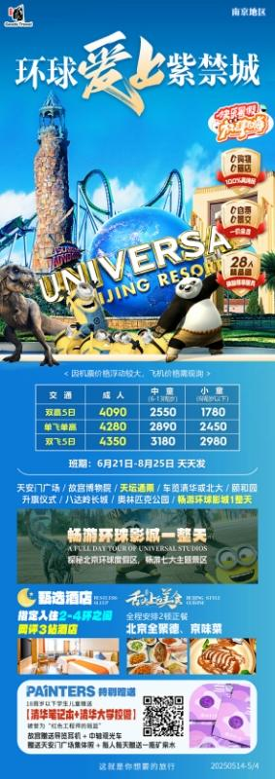
行程安排
D1
行程详情 | 前往北京  约定时间，约定地点集合，前往首都北京。
用餐 | 早餐：X 午餐：X 晚餐：X
住宿 | 2-4环之间网评3钻酒店标准
D2
行程详情 | 天安门广场、故宫、天坛公园  早餐后游览景点：天安门广场
用餐 | 早餐：不占床不含早餐 午餐：含午餐 晚餐：X
住宿 | 2-4环之间网评3钻酒店标准
D3
行程详情 | 升旗仪式、八达岭长城、颐和园 、奥林匹克公园  清晨：早起观看升旗仪式（如限流预约不上替换为降旗或取消）
用餐 | 早餐：不占床不含早餐 午餐：含午餐 晚餐：X
住宿 | 2-4环之间网评3钻酒店标准
D4
行程详情 | 畅游环球影城一整天  早餐后，按照约定时间，乘车前往北京环球度假区
用餐 | 早餐：不占床不含早餐 午餐：X 晚餐：X
住宿 | 2-4环之间网评3钻酒店标准
D5
行程详情 | 返回原出发地  睡到自然醒，按照约定时间集合，乘车前往火车站/高铁站/机场，乘火车/高铁二等座/飞机返回出发地，结束愉快旅程
用餐 | 早餐：不占床不含早餐 午餐：X 晚餐：X
住宿 | 无
费用说明
费用包含 | 1.接团：导游提前一天联系
费用不包含 | 1.如遇单人报名，尽量安排与其它团友拼房或住三人间（或加床）。
其他说明
预订须知 | 北京旅游报名必看
温馨提示 | 1 报名时请务必提供准确姓名及身份证号码，确认出行日期及往返大交通，以免产生不必要的经济损失。

